**Пояснительная записка**

**к Докладу Главы Ромодановского муниципального района Республики Мордовия**

**Ведяшкина Сергея Валентиновича**

**о достигнутых значениях показателей для оценки эффективности деятельности органов местного самоуправления городских округов и муниципальных районов за 2024 год и их планируемых значениях на 3-летний период**

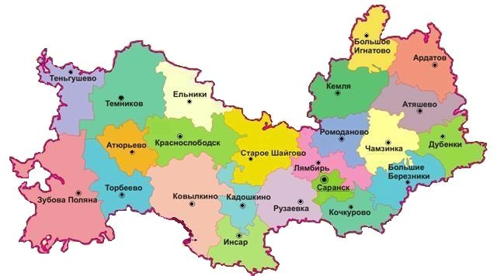

**2025 год**

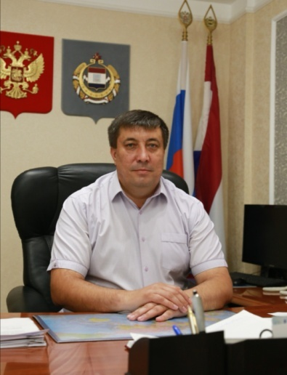Глава

Ромодановского муниципального района

Республики Мордовия

_______________ С.В. Ведяшкин

24 апреля 2025 года

Настоящий Доклад подготовлен во исполнение Указа Президента Российской Федерации от 28 апреля 2008 года № 607 «Об оценке эффективности деятельности органов местного самоуправления городских и муниципальных районов».

В Докладе приведены утвержденные показатели эффективности деятельности органов местного самоуправления Ромодановского муниципального района за отчетный 2024 год, планируемые значения показателей на 3-летний период, а также показатели за год, предшествующий отчетному. Расчет показателей произведён на основании утвержденной методики и инструкций, с использованием официальных статистических данных.

.

**1. Общие сведе****ния о муниципальном образовании**

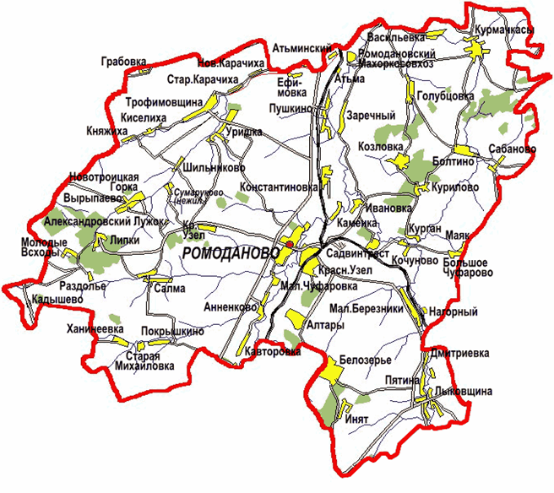Ромодановский район образован 16 июля 1928 года, занимает площадь 777,3 кв. км.

В состав района входят 49 населенных пунктов объединённых в 12 сельских поселений. Районным центром является поселок Ромоданово, расположенный на железнодорожной станции Красный Узел Горьковской железной дороги, и от столицы Республики Мордовия города Саранск находится на расстоянии 30 км.

В районе проживает 18 780 человек. Все население района представлено 47 % мужчин и 53 % женщин.

Основное направление Ромодановского муниципального района – сельскохозяйственное, с развитой перерабатывающей промышленностью.

Значительный вклад в социально – экономическое развитие Ромодановского муниципального района вносят промышленные предприятия района, которые используют современные технологии, совершенствуют качество своей продукции, осваивают новые рынки сбыта.

Особое значение для развития экономики района имеет формирование мощного промышленного комплекса.

На территории Ромодановского муниципального района расположены два крупные перерабатывающие  предприятия: ООО «Ромодановосахар», производящее сахарный песок, и ОАО АПО «Элеком», осуществляющее выпуск комбикормов.

Наиболее устойчивая тенденция роста объемов производства наблюдается в ООО «Ромодановосахар». Предприятием за 2024 год произведено продукции на сумму 7 745 873 тыс. руб.

За 2024 год заводом выработано 147 230 т. сахарного песка (102 % к уровню 2023 г.)

Также за отчётный год произведено 37 870 тонн сухого гранулированного жома, 27 581 т. мелассы свекловичной.

Всего реализовано продукции на сумму 7 697 071 тыс. руб.Доля в отгрузке района 98,2 %.

В 2024 году предприятие осуществило экспорт 36 056 т. сушеного гранулированного жома на сумму 356 477 тыс. руб. и 2 491 т. сахара на 128 931 тыс. руб.

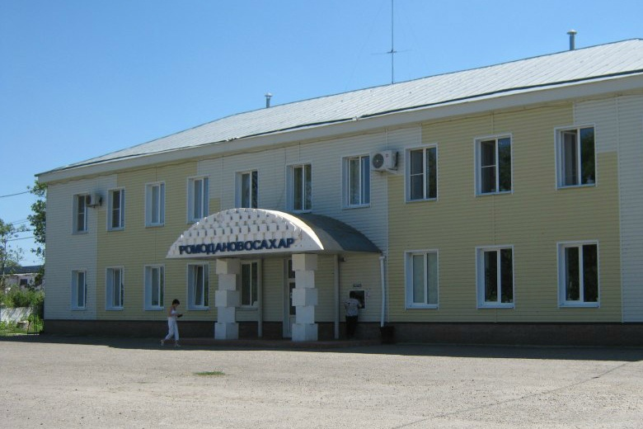Сахарный завод осуществляет эффективное управление инвестиционной деятельностью. За 2024 год объём инвестиций в основной капитал составил более 392 160 тыс. руб.

На период до 2027 года ООО «Ромодановосахар» реализуются следующие проекты:

- «Строительство . Фактическое финансирование составляет порядка 133 млн. руб.

- «Строительство склада бестарного хранения (силоса) и приобретения оборудования для фасовки сахара». Проект предполагает увеличение складских мощностей на 60 000 т. для последующего увеличения производства сахара с целью обеспечения круглогодичной  мелкой фасовки сахара для торговых сетей и общепита.  Общий плановый объём финансирования –   1 634,0 млн. руб., в т.ч. 1 470,6 млн. руб. – заёмные средства.  Фактическое финансирование – 183,8 млн. руб. склада.

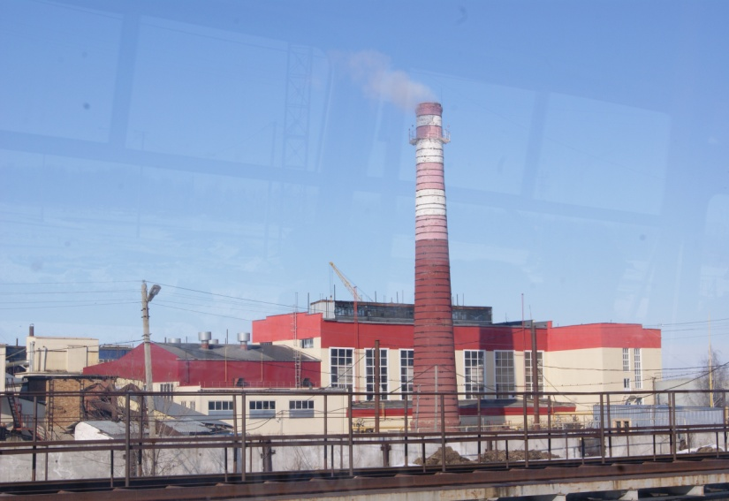В целях повышения эффективности работы систем коммунальной инфраструктуры, снижения потерь и расходов на сетях водоотведения, оптимизации производительности систем коммунальной инфраструктуры и снижения экологического ущерба осуществляется реализация проекта «Строительство станции биологической очистки производственных и бытовых сточных вод п. Ромоданово» стоимостью 412,57 млн. руб. Срок реализации: 2022-2025 гг. Планируется создание 5-и дополнительных рабочих мест. С начала реализации проекта фактическое финансирование на 01.01.2025 года составило 32,63 млн. руб., в т.ч. в 2024 году – 7,2 млн. руб.

За 2024 год ОАО «АПО «Элеком» произвело комбикормов на сумму 89 040 тыс. руб. В натуральном выражении – 5 936 т.

В настоящее время в ОАО «АПО «Элеком» завершен проект по реконструкции комбикормового завода. Произведен монтаж необходимого оборудования, пусконаладочные работы, введена в эксплуатацию линия по производству гранулированного комбикорма. Фактическое финансирование составило 299,13 млн. рублей. Ожидается, что техническое перевооружение завода в рамках данного проекта позволит обеспечить производство рассыпного и гранулированного комбикорма до 20 т/ч.

Общий объём инвестиций в основной капитал предприятия за 2024 год составил 1 565 692 тыс. руб.

В 2024 году объем отгруженных товаров собственного производства, выполненных работ и услуг собственными силами по видам экономической деятельности «Обрабатывающие производства», «Обеспечение электрической энергией, газом и паром; кондиционирование воздуха», «Водоснабжение; водоотведение, организация сбора и утилизации отходов, деятельность по ликвидации загрязнений» по району составил 7 801 703,9 тыс. руб. (темп роста в сопоставимых ценах 102,1 %). Прогнозное задание на 2025 год - 7 683 939 тыс. руб.

Широко востребованным является сегмент рынка оказания услуг по ремонту подвижного состава железнодорожного транспорта, на котором осуществляет деятельность ООО «ВагоноРемонтнаяКомпания». Оснащенность предприятия позволяет производить капитальный ремонт грузового подвижного состава в значительных объемах, а качество ремонтных услуг соответствует действующим нормативно-техническим указаниям, инструкциям и регламентам.

За отчётный год объём реализации услуг составил в стоимостном выражении 160 000 тыс. руб. В настоящее время среднесписочная численность работников ООО «Вагоноремонтная компания», трудящихся на территории района, составляет 119 человек.

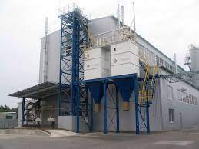Производственную деятельность на территории района осуществляет предприятие малого бизнеса ООО «Европак». Основной вид деятельности – изготовление бугорчатой прокладки для яиц.

ООО «Европак» за отчётный год было выпущено продукции на сумму 77 047 тыс. руб. В натуральном выражении производство продукции составило 15 010 977 шт. Объём отгруженных товаров собственного производства за 2024 год – 92 906 тыс. руб., в натуральном выражении – 15 058 800 шт. Темп роста к аналогичному периоду прошлого года составил 86,4%.

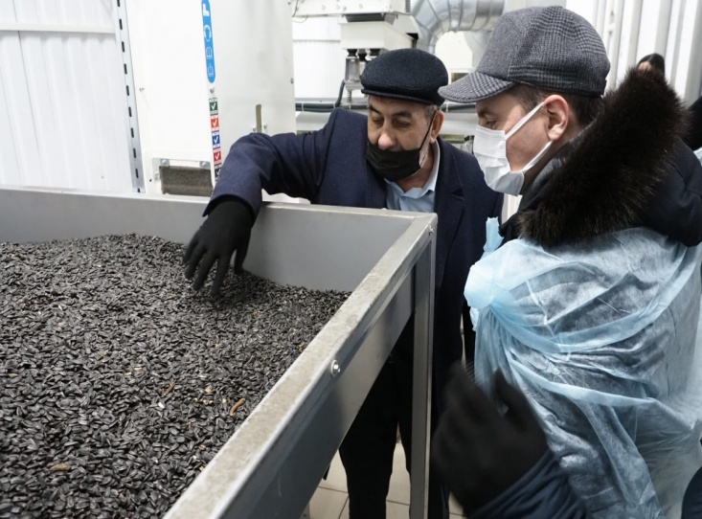Уверенно чувствует себя на рынке предприятие ООО «Карпай», осуществляющее производство фасованных жареных семян подсолнечника и арахиса торговой марки «Карпайские», «На крылечке», «На завалинке».

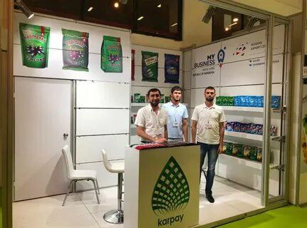Предприятие на протяжении многих лет поставляет продукцию не только в местные торговые сети, но и за границу. За отчётный период на экспорт было поставлено продукции на 150 163 тыс. руб. (темп роста к уровню прошлого года 119,4 %). Основную долю (93,3 %) от общего объёма экспортируемой продукции составляют семечки жареные фасованные. В Германию, Израиль и Великобританию было отгружено за отчётный год 450,04 т. продукции.

Важно отметить, что ООО «Карпай» играет и важную социальную роль, обеспечивая рабочими местами население села Белозерье. На начало года среднесписочная численность работников предприятия составила 63 человека.

Важным фактором не только экономической, но социальной стабильности является обеспечение жителей качественными хлебом и хлебобулочными изделиями. В районе отрасль хлебопекарной промышленности представлена ООО «Хлебопёк». Предприятие осуществляет деятельность по производству хлеба, хлебобулочных и кондитерских изделий. Объём производства предприятия за 2024 год составил 940 тонны. В стоимостном выражении это 48 523 тыс. руб. В 2024 году хлебопекарным предприятием реализовано продукции собственного производства на 51 млн. 550 тыс. рублей

Сельское хозяйство района является второй по значимости отраслью экономики. Сельскохозяйственные угодья Ромодановского муниципального района занимают площадь в количестве 60 252 га, в том числе 49 115 га пашни.

В растениеводстве предприятия специализируются на производстве зерна, сахарной свеклы, зеленого горошка, в животноводстве на производстве мяса и молока.

Аграрный сектор экономики в районе представляют 7 сельскохозяйственных предприятий, из них обществ с ограниченной ответственностью - 5, товариществ на вере - 1, открытых акционерных обществ - 1, 17 - крестьянских (фермерских) хозяйств.

Валовой сбор зерновых и зернобобовых культур составил 66 194 т., что составляет 60,5 % от уровня 2023 года. В 2024 году сахарной свеклы накопано 279 067 тонн, что к уровню 2023 года составляет 98,2 %.

По состоянию на 01.01.2025 года в сельхозпредприятиях района насчитывалось 9 282 головы КРС, в том числе 3 229 коров.

Производство молока в сельскохозяйственных организациях составило 24 840,6 т. (97 % к уровню 2023 года). Объём производства скота и птицы на убой в сельскохозяйственных организациях (в живом весе) в отчетном году составил 1 448,6 т., темп роста к соответствующему периоду 2023 г. – 129,8 %.

На перерабатывающие предприятия было поставлено 24294т. молока и 145,6 т. скота.

Социальная инфраструктура района достаточно развита.

В районе действует 4 детских дошкольных учреждения и 1 филиал, всего – 1015 мест. Число воспитанников составляет 514 человек.

В систему общего образования входят 8 средних школ с 2 филиалами.

В 2024-2025 учебном году системой общего образования охвачено 1 787 учащихся. Общая наполняемость классов-комплектов по району составляет 15,8 человек. Обучающиеся занимаются в первую смену.

В 6 школах района организован подвоз учащихся из близлежащих населенных пунктов. Подвоз осуществляется по 7 маршрутам с общим охватом учащихся 84 человека. Используются транспортные средства в количестве 6 единиц.

Имеется среднее специальное учебное учреждение – Ромодановский филиал ГБПОУ РМ «Кемлянский аграрный колледж».

Также в районе функционируют муниципальные учреждения дополнительного образования: МБУ ДО «Дом детского творчества» и МБУ ДО «Детско-юношеская спортивная школа».

На сегодняшний день в районе функционируют 4 учреждения культуры, находящиеся на муниципальном бюджете и имеющие статус юридического лица: МБУ ДО «Детская школа искусств Ромодановского муниципального района РМ», МБУК «Ромодановский районный историко-краеведческий музей», МБУК «Ромодановская центральная районная библиотека им. Н. Эркая» и МБУК «Ромодановский РДК».

Амбулаторную медицинскую помощь жителям района оказывает государственное бюджетное учреждение здравоохранения Республики Мордовия «Ромодановская поликлиника имени В.С. Поросёнкова», которая рассчитана на 250 посещений в смену. Открыт дневной стационар, количество коек в котором на сегодняшний день составляет 35 единиц.

В районе функционируют 16 ФАПов и 1 врачебная амбулатория.

Открыт центр современной медицины «Новомед – Ромоданово» и отделение лаборатории «Гемотест».

В рамках реализации мероприятий регионального проекта «Модернизация первичного звена здравоохранения» в 2024 году были проведены работы по капитальному ремонту здания корпуса №1 на сумму 17 000 тыс. рублей. В рамках проекта было поставлено оборудование для акушерско-гинекологической помощи на общую сумму 3 579 тыс. рублей. За счет средств республиканского бюджета для оснащения «Школа для пациентов с сахарным диабетом» было приобретено оборудование на сумму 846,9 тыс. рублей.

Основная цель формирования доклада – анализ эффективности деятельности муниципалитета за 2025 год для выявления сфер, требующих приоритетного внимания, а также для формирования комплекса мероприятий по улучшению результативности деятельности органов местного самоуправления.

Основными источниками информации являются: Территориальный орган Федеральной службы государственной статистики по Республике Мордовия, ГКУРМ «Научный центр социально-экономического мониторинга», отраслевые министерства и ведомства.

В целях эффективного, комплексного социально-экономического развития Ромодановского муниципального района и обеспечения создания условий для подъема материального производства, социальной сферы и всестороннего удовлетворения потребностей населения в 2025 году была продолжена реализация стратегии социально-экономического развития Ромодановского муниципального района, разработанная на период 2019- 2027 гг.

В 2025 году на территории муниципального района осуществлялась реализация следующих муниципальных программ:

1) «Экономическое развитие Ромодановского муниципального района Республики Мордовия»;

2) «Развитие сельского хозяйства и регулирования рынков сельскохозяйственной продукции, сырья и продовольствия в Ромодановском муниципальном районе»;

3) «Развитие жилищно-коммунального хозяйства Ромодановского муниципального района Республики Мордовия»;

4) «Повышение эффективности управления муниципальными финансами в Ромодановском муниципальном районе Республики Мордовия»;

5) «Гармонизация межнациональных и межконфессиональных отношений в Ромодановском муниципальном районе»;

6) «Развитие и поддержка малого и среднего предпринимательства в Ромодановском муниципальном районе»;

7) «Энергосбережение и повышение энергетической эффективности в Ромодановском муниципальном районе»;

8) «Развитие культуры и туризма в Ромодановском муниципальном районе;

9) Развитие муниципальной службы в Ромодановском муниципальном районе»;

10) «Развитие образования в Ромодановском муниципальном районе»;

11) «Укрепление общественного порядка и обеспечение общественной безопасности в Ромодановском муниципальном районе Республики Мордовия»;

12) «Патриотическое воспитание граждан, проживающих на территории Ромодановского муниципального района Республики Мордовия»;

13) «Развитие физической культуры и спорта в Ромодановском муниципальном районе Республики Мордовия»;

14) «Жилище»;

15) «Профилактика терроризма и экстремизма на территории Ромодановского муниципального района»;

16) «Комплексное развитие транспортной инфраструктуры на территории Ромодановского муниципального района Республики Мордовия»;

17) «Программа комплексного развития систем коммунальной инфраструктуры Ромодановского муниципального района Республики Мордовия»;

18) «Программа комплексного развития систем социальной инфраструктуры Ромодановского муниципального района Республики Мордовия»;

19) «Повышение безопасности дорожного движения на территории Ромодановского муниципального района»;

20) «Комплексное развитие сельских территорий»;

21) « Укрепление общественного здоровья»;

22) «Цифровая трансформация Ромодановского муниципального района Республики Мордовия».

На данный период приоритетами социально-экономического развития района в сфере экономики являются: восстановление и развитие имеющихся производств, развитие инвестиционной деятельности, поддержка и развитие предпринимательской деятельности, создание новых высокооплачиваемых мест, в социальной сфере – развитие образования, здравоохранения, культуры и туризма, социального обеспечения, физической культуры и спорта.

На современном этапе перед органами местного самоуправления Ромодановского муниципального района стоят задачи повышения эффективности работы муниципальных учреждений и предприятий.

**2. Экономическое развитие**

Важную роль в социально-экономическом развитии Ромодановского муниципального района играет малый и средний бизнес. Развитие этого сектора экономики обеспечивает не только рост производства, но и создание новых рабочих мест, повышение благосостояния населения.

В целях создания благополучных правовых и экономических условий для развития малого предпринимательства, роста налогооблагаемой базы, обеспечения занятости населения, насыщения рынка товарами и услугами в 2024 году реализовывалась муниципальная программа «Развитие и поддержка малого и среднего предпринимательства в Ромодановском муниципальном районе».

Количество субъектов малого и среднего предпринимательства в Ромодановском муниципальном районе по сведениям Единого реестра субъектов малого и среднего предпринимательства Федеральной налоговой службы (далее - Реестр) на 1 января 2025 года составило 559 единиц, в том числе 1 среднее предприятие, 4 малых, 35 микропредприятий, 487 индивидуальных предпринимателей и 17 крестьянско-фермерских хозяйств.

Число малых предприятий уменьшилось на 1 единицу, однако это произошло из-за их перехода в категорию микропредприятий.

Число субъектов малого и среднего предпринимательства на 10 000 человек населения района в 2024 году составило 298 единицы. Сравнение с периодом 2023 года отражает рост показателя на 9,5 %.

С учётом сведений Реестра и данных предприятий и организаций района средняя численность работников малых (с учётом микропредприятий) и средних предприятий составила 469 человека. Темп роста количества занятых на малых и средних предприятиях к уровню прошлого года – 89,6 %.

Большая часть занятых на малых и средних предприятиях приходится на сельское хозяйство – 293 человека или 63,1 %, в обрабатывающем производстве 116 человек – 25 %, в торговле 29 человек – 6,3 %, прочие услуги – 26 человек или 5,6 %.

Таким образом по вышеуказанной причине (слияние двух средних предприятий и оптимизация числа сотрудников, а также сокращение численности работников малых предприятий) доля среднесписочной численности работников малых и средних предприятий в среднесписочной численности работников всех предприятий и организаций района в 2024 году увеличилась по отношению к предыдущему году на 0,1 % и составила 12,9 %.

В 2024 году оборот малых и средних предприятий составил 1 289 072 тыс. руб., в том числе в сельском хозяйстве – 1 085 745 тыс. руб., в обрабатывающей промышленности – 156 060 тыс. руб., в торговле 47 267 тыс. руб. Темп роста к уровню прошлого года составил 106,7 %.

Создавая новые рабочие места, представители малого предпринимательства снижают напряжение на рынке труда, повышают материальное благосостояние населения района. Формирование слоя собственников создает условия, обеспечивающие уверенность в будущем. Кроме того, малый бизнес – надежная база стабильных налоговых поступлений в федеральный, республиканский и местные бюджеты. В 2024 году доля поступлений от предприятий малого и среднего бизнеса в консолидированный бюджет Ромодановского муниципального района составила 19,2 % от собственных поступлений районного бюджета.

Администрацией района при содействии Совета предпринимателей выработан ряд мер направленных на поддержку и развитие малого предпринимательства в районе:

- совершенствование нормативной правовой базы;

- оказание информационной и консультативной поддержки субъектов малого и среднего предпринимательства, формирование положительного имиджа предпринимательства;

- поддержка и развитие молодежного предпринимательства

Инвестиции являются важнейшим средством структурного преобразования социального и производственного потенциала района, поскольку благодаря инвестиционным вложениям развивается производство и сфера услуг, активизируется строительство, расширяется ассортимент продукции, работ, создаются новые рабочие места, обустраиваются территории, пополняются налоговые поступления в бюджеты различных уровней, которые в дальнейшем направляются на решение социальных проблем и т.д.

Объем инвестиций в основной капитал (за исключением бюджетных средств) в 2024 году составил 1 565 692 тыс. рублей. В расчете на одного жителя района в 2024 году объем инвестиций в основной капитал сложился в сумме 83 627,8 руб.

В 2025 году прогнозируется объем инвестиций в основной капитал в расчете на 1 жителя в сумме 98 145,3 руб., в 2026 году – 107 533,5 руб., в 2027 году – 117 178 руб.

Также в Ромодановском муниципальном районе одним из направлений инвестиционного развития является выявление и замещение перспективных инвестиционных ниш. В качестве приоритетных определены: организация кролиководческой фермы (производство мяса и пушнины, агротуризм) и строительство биогазовой электростанции.

Заполнение первой предполагает создание фермерского хозяйства с разведением поголовья до 1000 особей за период около одного года. При среднем весе одной особи от 1,5 до 2 кг. годовой объём мяса составит порядка 8 т. На региональном уровне данный рынок на сегодняшний день является свободным от конкуренции. Реализация проекта будет способствовать повышению инвестиционной привлекательности территории, развитию нового направления туристической индустрии - агротуризма, расширению рынка производства сельскохозяйственной продукции, обеспечению поставок продукции для торговых сетей, в т.ч. Республики Мордовия, появлению новых брендов на потребительском рынке, увеличению налогов в бюджет.

Заполнение второй – строительство и функционирование станции предполагающей выработку электроэнергии при сжигании газа, полученного в результате разложения биомассы из отходов самой разнообразной органики: отходы бойни, навозные стоки, отходы зернопереработки, испорченное зерно, отходы производства пищевой промышленности, пищевые и кормовые остатки, барда, выжимки, биомусор и т.д. Выход биогаза из 1 тонны базового сырья варьируется от 40 до 500 м³ в зависимости от вида органики. Из одного кубометра биогаза можно получить 1,8-2,3 кВт*ч электроэнергии. Станция позволит не только получать дешёвые электричество и тепло, но и избавляться от отходов. Реализация проекта будет способствовать развитию промышленного производства и сельского хозяйства, экологичной утилизации биологических отходов, производству экологичных удобрений, внедрению альтернативных источников энергии, популяризации и продвижению биогазовой энергетики.

Кроме 2-х земельных участков, рассматриваемых для заполнения инвестиционных ниш, имеются ещё 3 свободные инвестиционные площадки (ниши пока не сформированы, свободный сегмент).

На сегодняшний день разработан инвестиционный паспорт и описание предложения, включающее основные факторы производства товаров и услуг: запасы сырья, площадь, удобная инфраструктура и т.д. Сформированный для потенциального инвестора материал размещён на официальном сайте администрации района в сети «Интернет».

Площадь территории Ромодановского муниципального района составляет 777,3 кв. км. В 2024 году площадь земельных участков, являющихся объектами налогообложения земельным налогом, составила 590,1 кв. км. и возросла к уровню прошлого года незначительно.

Доля площади земельных участков облагающихся земельным налогом в общей площади территории района в 2024 году составила 75,94 % и возросла к 2023 году на 0,02 %. В 2025 году планируется данный показатель довести до 75,96 %, в 2026 году – 75,98 %, в 2027 году – 76,00 % за счет оформления в собственность арендованных земель.

Сельскохозяйственные предприятия Ромодановского муниципального района специализируются на производстве зерна, сахарной свеклы, зеленого горошка, молока и мяса.

Объем валовой продукции сельского хозяйства в хозяйствах всех категорий (в сопоставимых ценах) за 2024 год составил 3 423 118 тыс. руб., из которых объем произведенной продукции растениеводства составил – 2 398 415 тыс. руб. или 70,1 % от общего объема произведенной продукции сельского хозяйства, на долю произведенной продукции животноводства приходится 1 024 703 тыс. руб., что составляет 29,9 % от общего объема.

Выручка от реализации сельскохозяйственной продукции, работ и услуг в 2024 году составила 2 782,745 млн. рублей, 132,0% к уровню 2023 года. Получено прибыли от хозяйственной деятельности 359,767 млн. руб., против  342,796 млн. руб. в 2023 году.

С наилучшим финансовым результатом сработали следующие сельхозпредприятия:

ОАО «АПО Элеком» - 172 434 тыс. руб.;

ТНВ «ОАО МАПО К» - 99 844 тыс. руб.;

ООО «Комсомолец» - 81 367 тыс.руб.

Доля прибыльных сельскохозяйственных организаций в общем их числе в 2024 году составила 100 %. В 2024-2026 годах все имеющиеся сельскохозяйственные организации планируют сработать с прибылью. Рост прибыли сельхозпредприятий планируется при условии благоприятного воздействия различных факторов при ведении хозяйства, таких как погодные условия, своевременный и правильный подход к возделыванию земли и получения высоких и устойчивых урожаев сельскохозяйственных культур, при достаточной экономической эффективности.

Субъектами, осуществляющими деятельность отрасли сельского хозяйства, ежегодно проводится ремонт помещений и закупка необходимого оборудования, а также существенный вклад в повышение инвестиционной привлекательности района.

Завершены работы по установке и вводу в эксплуатацию объекта: «Комплексный селекционно-семеноводческий центр по производству семян с/х культур (в т.ч. соя)» ООО «Ромодановское». Ожидаемый результат - производство от 1 000 до 20 000 т семян. Создано 10 рабочих мест из 16, профинансировано 292,9 млн. руб.

Протяженность автомобильных дорог общего пользования местного значения, находящихся в собственности Ромодановского муниципального района составляет 373,7 км., из них 262,8 км. дорог не отвечает нормативным требованиям. Основные магистрали не выдерживают возрастающих нагрузок и интенсивности движения автотранспорта, поэтому практически требуют постоянного текущего и капитального ремонта.

Доля протяженности автомобильных дорог общего пользования местного значения, не отвечающих нормативным требованиям, в общей протяженности дорог общего пользования местного значения в 2024 году составляла 70,3 %.

В рамках строительства, реконструкции и капитального ремонта улично-дорожной сети за 2024 отремонтировано 0,3 км автомобильных дорог местного значения на сумму 3,2 млн. рублей. В 2024 году построены автомобильные дороги протяженностью 5,685 км. На эти цели направлено свыше 135,68 млн. руб. за счет федерального, республиканского, местного бюджетов дорожного фонда Ромодановского муниципального района.

В 2024 году за счет средств районного дорожного фонда осуществлен ямочный ремонт автодорог в п. Ромоданово на сумму 1 027,414 тыс. руб. по:

ул. Полежаева, ул. Набережная, ул. Советская, ул. Пионерская на сумму 428,524 тыс. рублей; ул. Центральная, ул. Касаткина, пер. Филатова, ул. Садовая, ул. Ленина, ул. Спиртзаводская, ул. Московская – 598,890 тыс. рублей.

В ближайшие годы работы по капитальному ремонту и содержанию дорог будут продолжены.

В 2025 году прогнозируется, что доля протяженности автомобильных дорог общего пользования местного значения, не отвечающих нормативным требованиям, в общей протяженности дорог общего пользования местного значения составит – 70,6 %, в 2026 году – 70,5 %, в 2027 году - 70,4 %.

Доля населения, проживающего в населенных пунктах, не имеющих регулярного автобусного и (или) железнодорожного сообщения с административным центром п. Ромоданово, в общей численности населения муниципального района на конец отчётного года составила 3,79 %.

Среднемесячная номинальная начисленная заработная плата работников крупных и средних предприятий и некоммерческих организаций Ромодановского муниципального района в 2024 году составила – 54 295,6 руб. – 122,5 % к 2023 году. В 2025 году среднемесячная заработная плата работников крупных и средних предприятий и некоммерческих организаций прогнозируется в сумме 61 928 руб., в 2026 году – 68 044,7 руб., в 2027 году – 74 188,8 руб. Рост заработной платы предполагается за счет роста производительности труда в материальном производстве.

**3. Дошкольное образование**

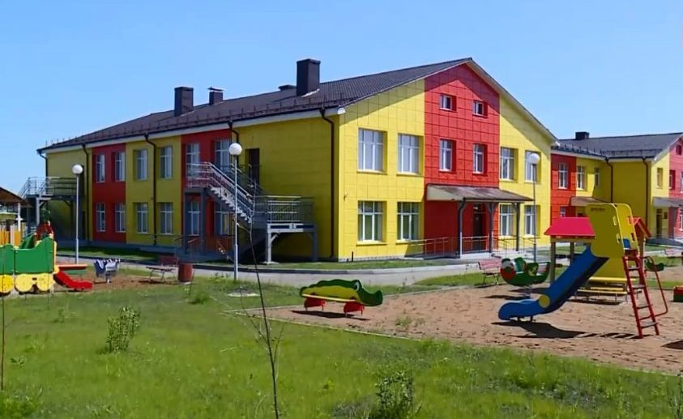

Образование - важнейший социальный институт, призванный обеспечить всем гражданам равные условия для получения качественного образования как основы благосостояния личности и ее социальной мобильности.

В условиях глобальной конкуренции, когда меняются подходы и требования ко всему, что оказывает влияние на развитие государства, образование, как важнейшая составляющая системы, формирующей личностный и интеллектуальный потенциал общества, выходит за рамки социальной сферы и переходит в сферу государственных интересов. Приоритетом государственной образовательной политики становится достижение современного качества образования, обеспечение его соответствия вызовам XXI века, социальным и экономическим потребностям страны.

При оценке эффективности деятельности образовательной системы необходимо учитывать не только уровень знаний, развития, но и условия образовательного процесса и привлекаемые ресурсы. Поэтому под качеством образования сегодня понимается совокупная характеристика муниципальной системы образования.

Ежегодно увеличивающийся объем средств и материально- технических ресурсов, вкладываемых в образование района, требует и от педагогов применения современных образовательных технологий, новых методов работы с подрастающим поколением, а в конечном итоге – повышения качества образования.

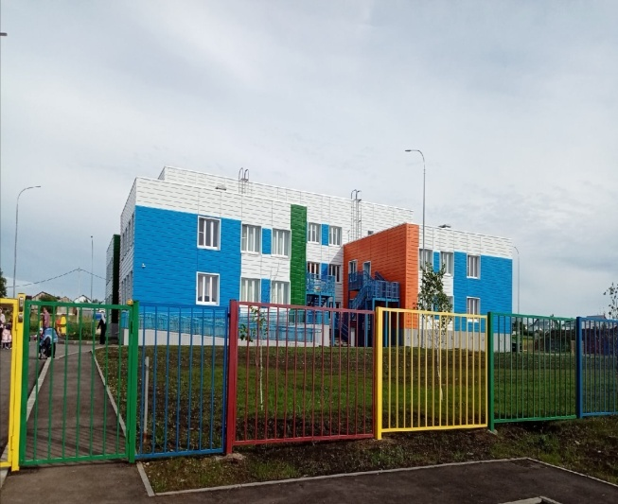Одним из главнейших показателей в этом направлении остается охват детей в возрасте от 1 до 6 лет услугами дошкольного образования. С целью увеличения охвата дошкольным образованием детей данной возрастной категории в 2020 году в районе был построен и введен в эксплуатацию новый детский сад в с. Белозерье на 160 мест. Данные новые места сняли в районе вопрос обеспечения детей местами в детских садах. Показатель «Доля детей в возрасте 1 – 6 лет, стоящих на учете для определения в муниципальные дошкольные образовательные учреждения, в общей численности детей в возрасте 1 – 6 лет» в 2020 году составил нулевое значение. До 2027года рост показателя не планируется.

Принятые меры по снижению очередности в детские сады района позволили довести к концу 2024 года значение показателя «Доля детей в возрасте 1 – 6 лет, получающих дошкольную образовательную услугу и (или) услугу по их содержанию в муниципальных образовательных учреждениях в общей численности детей в возрасте 1 – 6 лет» до 56,2 % (план – 52 %).До 2027 года планируется рост показателя до 56,5% в результате проведения работы по доукомплектованию детских садов.

Одним из приоритетных направлений деятельности дошкольных образовательных учреждений и администрации района также является создание условий для обеспечения доступным и качественным дошкольным образованием всех категорий детей, начиная с раннего детства.

В 2024 году показатель «Доля муниципальных дошкольных образовательных учреждений, здания которых находятся в аварийном состоянии или требуют капитального ремонта, в общем числе муниципальных дошкольных образовательных учреждений» остался на прежнем уровне – 50 %. Количество учреждений, требующих капитального ремонта, не изменилось – 2 единицы.

В 2025 году доля муниципальных дошкольных образовательных учреждений, здания которых требуют капитального ремонта, также составит 50 % в связи с отсутствием соответствующих федеральных и региональных программ.

Среднемесячная номинальная заработная плата работников муниципальных дошкольных образовательных учреждений в отчётном году по сравнению с 2023 годом выросла на 26,8 % и составила 30 391,4 руб., к 2027 году планируется довести данный показатель до 43 059,7 руб.

**4. Общее и дополнительное образование**

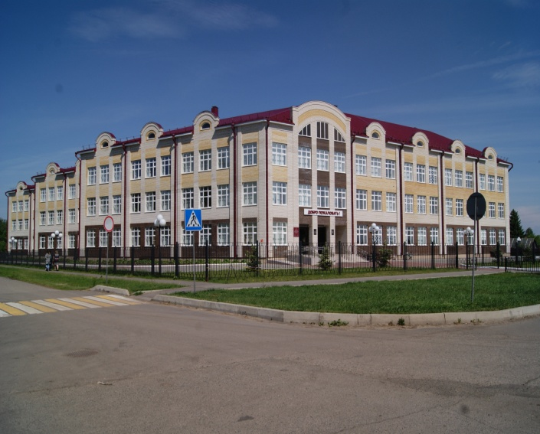 С учётом задач модернизации и инновационного развития страны, внедрением национальных проектов, перед нами стоит задача: создать школу, способную раскрыть личностный потенциал детей, воспитать в них интерес к учёбе и знаниям, стремление к духовному росту и здоровому образу жизни, подготовить ребят к профессиональной деятельности. В связи с этим, одной из ключевых задач для руководителей становится создание системы формирования кадрового резерва, которая позволит привлечь в школы наиболее талантливых, творчески мыслящих и высокопрофессиональных людей. А это невозможно без соответствующей подготовки кадров.

В 2024 году в муниципальной системе образования работали 289 педагогических работников, из них 191 – в школах (вместе с руководителями), 72 – в детских садах и 25 человек – в учреждениях дополнительного образования. 76 педагогов района имеют высшую квалификационную категорию, 102 – 1-ю категорию, 95 – аттестованы на соответствие занимаемой должности, 16 – не имеют категории по объективным причинам (не выработали 2-летний стаж, после декрета и т.д.) 3 педагога аттестовались на квалификационную категорию педагог- методист и 1 педагог на квалификационную категорию педагог- наставник. В 2023-2024 учебном году аттестацию на высшую и первую квалификационные категории прошли 80 чел. – 28% педагогов. Все педагоги проходят курсы повышения квалификации.

В 2024 году 7 педагогов имели звание «Заслуженный учитель РМ», 6 - звание «Заслуженный работник РМ», с 2006 года 9 педагогов нашего района стали обладателями Премии Президента Российской Федерации и 15 педагогов – обладателями Премии Главы Республики Мордовия, четыре воспитателя Ромодановского детского сада комбинированного вида получили Премии Главы Республики Мордовия.

Одним из рычагов повышения и критериев оценки качества образования является аттестация педагогических и руководящих кадров. Кадровый потенциал школ в настоящее время достаточно высок, а с ростом числа учителей с категориями ожидается рост качества знаний учащихся, следовательно, и уровень удовлетворенности населения качеством предоставляемых услуг.

Качественно работающие педагоги за свой труд получают достойную заработную плату. Реализуя принцип дифференциации в оплате труда педагогических работников, в 2024 году среднемесячная номинальная заработная плата работников муниципальных общеобразовательных учреждений составила 40 912,7 руб. (на 30,3 % выше уровня 2023 года), а средняя заработная плата учителей муниципальных общеобразовательных учреждений района составила 47 264,7 руб. (на 36,2 % выше уровня 2023 года).

В настоящее время в районе функционирует сеть общеобразовательных учреждений, позволяющая удовлетворить образовательные запросы общества: 8 общеобразовательных учреждений с 2 филиалами. Контингент учащихся составляет 1 787 человек. Для доставки учащихся в базовые школы в районе действуют 7 школьных маршрутов. Ежедневно 6 автобусов (3 ПАЗа и 3 ГАЗели) подвозят 84 школьника из 10 населенных пунктов.

1 сентября впервые за парту в школах района сели 145 первоклассника.

Обучение должно стать ориентированным на получение качественно нового результата.

С этой целью во всех школах реализуются новые образовательные программы и рабочие программы в соответствии с требованиями ФГОС, в ряде школ проводится опытно-экспериментальная работа, которая также способствует обновлению содержания и повышению качества образования.

Большую роль в повышении качества образования играет обновление и укрепление материально-технической базы школ.

В районе ведется планомерная работа по созданию в образовательных учреждениях района современных условий обучения и воспитания.

В 2024 г. на проведение текущего ремонта зданий образовательных учреждений к новому учебному году из муниципального бюджета было направлено около 672,0 тыс. рублей. Во всех образовательных учреждениях выполнен косметический ремонт, проведены необходимые ремонтные работы в котельных. В Пушкинский филиал МБОУ«Атьминская СОШ» был закуплен новый отопительный котёл (выделено 300,0 тыс. рублей). Кроме того, более 700 тыс.руб были направлены на устранение нарушений в работе образовательных учреждений, выявленных контролирующими органами. Выделены средства в размере 858 тыс. рублей на установку системы оповещения в детском саду комбинированного вида и Ромодановской школе № 3.

Однако в районе есть 3 школы, требующие капитального ремонта в связи с большим износом зданий – 27,2 % от общего количества зданий общеобразовательных учреждений (3 из 12 зданий).

В 2024 году снята проблема второй смены, так как введен в эксплуатацию новый корпус МБОУ «Белозерьевская СОШ» проектной мощностью - 165 мест в рамках реализации национального проекта «Образование».

Качественное образование должен получить каждый ребенок независимо от места проживания или особенностей здоровья. В 2024 году в школах района обучалось 55 детей с ОВЗ, 19 детей получали образование на дому, 4 ребёнка-инвалида посещали детские сады района и занимались по адаптированным образовательным программам.

На сегодняшний день в районе для обучения детей с ограниченными возможностями здоровья созданы максимально комфортные, специализированные условия в 3 школах: Ромодановской школе № 1, Кочуновском филиале Ромодановской школы № 2 и в Ромодановской школе № 2, а также в 2-х детских садах: Ромодановском детском саду комбинированного вида (новое здание) и Белозерьевском детском саду. В остальных образовательных учреждениях имеются кнопки вызова.

Благодаря этому развивается процесс интеграции детей-инвалидов и детей с ограниченными возможностями здоровья в общеобразовательные учреждения, не являющиеся коррекционными. В качестве приоритетной решается задача создания условий для полноценного психолого-педагогического и медико-социального сопровождения детей с ограниченными возможностями здоровья, их успешной социализации, полноценного участия в жизни общества.

Умелое и эффективное использование интерактивных и дистанционных форм в системе образования – тоже один из показателей ее качества. Во всех общеобразовательных организациях ведутся электронные дневники учащихся и электронные журналы, разработаны и освоены механизмы дистанционного обучения.

Наглядным примером формирующейся конкурентоспособности общего образования является система поддержки талантливых детей. Творческая среда и обеспечение каждому школьнику возможности самореализации – ключевые направления работы учреждений образования района по поддержке талантливых детей.

При всем многообразии форм и методов работы с детьми и, соответственно, разнообразии способов оценивания результатов этой работы, одними из основных и личностных достижений каждого учащегося, безусловно, остаются результаты единого государственного экзамена, т.к. они получены в процессе независимой внешней оценки.

В 2024 году в едином государственном экзамене приняли участие 44 человека. Все преодолели минимальный порог для получения аттестата о среднем образовании. Максимальный балл по русскому языку – 91, по математике – 78. Аттестат о среднем (полном) общем образовании получили 100% выпускников общеобразовательных учреждений, таким образом, доля выпускников муниципальных общеобразовательных учреждений, не получивших аттестат о среднем (полном) образовании, в общей численности выпускников муниципальных общеобразовательных учреждений, составила 0%.

Интенсивные изменения в системе образования, инновационные процессы в Российской школе ставят вопросы о сохранении здоровья школьников.

Именно в школьные годы необходимо научить ответственному отношению к своему здоровью и формированию здорового образа жизни. Для этого в районе созданы все условия: в распоряжении школьников района находятся Ледовый дворец, физкультурно-оздоровительный комплекс в п. Ромоданово, мини-футбольное поле с искусственным покрытием, спортивные залы и площадки, корты.

Ежегодно проводится большое количество массовых мероприятий по различным видам спорта, культивируются новые виды, такие как шорт-трек, вольная борьба, гимнастика, хоккей, фигурное катание.

Питание обучающихся – также одно из условий создания здоровье сберегающей среды в общеобразовательных учреждениях, снижения отрицательных эффектов и последствий функционирования системы образования. Охват по итогам 2024 года составил 1731 учащихся (96,9 %): из них за родительскую плату питалось 860 человек (49,7 %) , 319 детей (18,4 %) из малоимущих семей были освобождены от оплаты стоимости питания, 1415 человек получали одноразовое питание, 316 учащихся питались два раза в день.

Благодаря инициативе Президента, бесплатным одноразовым горячим питанием были обеспечены все учащиеся 1-4 классов (687 детей). На эти цели было выделено 8 389,1 тыс. руб. из федерального, республиканского и местного бюджетов.

Кроме того, в нашем районе введена муниципальная мера социальной поддержки, которая позволяет обеспечить двухразовым бесплатным питанием детей с ОВЗ и обучающихся по медицинским показаниям на дому. Финансирование осуществляется за счет средств муниципального бюджета.

В результате проведенных в районе мероприятий по приведению образовательных учреждений в соответствие современным требованиям доля муниципальных общеобразовательных учреждений, соответствующих современным требованиям обучения, в общем количестве муниципальных общеобразовательных учреждений в 2024 году составила 87,2 %. К 2027 году планируется довести показатель до 87,9 % за счет увеличения количества школ, создавших условия для инклюзивного образования.

Развитию ребенка с учетом его индивидуальных способностей способствует сфера дополнительного образования**.**

В Ромодановском муниципальном районе функционируют Ромодановский районный Дом детского творчества и Ромодановская детско-юношеская спортивная школа. В 2024 году 2 248 детей и молодежи занимались в кружках и секциях художественной, технической, естественнонаучной, туристско-краеведческой, физкультурно-спортивной, социально-педагогической направленности, т.е. охват услугами дополнительного образования составил 76,7 %, из них по сертификатам персонифицированного финансирования – 478 чел. (21,2 %). Дети получают образование по дополнительным образовательным программам в МБУ ДО «Ромодановская ДШИ», МБУ ДО «Ромодановская ДЮСШ», МБУ ДО «Ромодановский ДДТ», а также на базе МБДОУ «Ромодановский детский сад комбинированного вида», МБДОУ «Детский сад «Алёнушка», МБДОУ «Детский сад «Солнышко», МБОУ «Белозерьевская СОШ» и МБОУ «Ромодановская СОШ № 2».

Перед нами поставлена задача: до 2027 года обеспечить 87,01% - ный охват детей от 5 до 18 лет, проживающих на территории района, дополнительным образованием.

В плане развития системы образования Ромодановского муниципального района с целью улучшения качества и доступности образовательных услуг всех категорий граждан необходимо:

1. Создание условий для реализации программ дошкольного образования в условиях внедрения ФГОС, работа по 100 % - ному комплектованию дошкольных образовательных организаций района.

2. Постоянное совершенствование профессиональной компетентности педагогических работников системы образования района с использованием всех форм повышения квалификации.

3. Развитие школьной инфраструктуры, обеспечивающей современные условия получения качественного образования в соответствии с современными требованиями к условиям осуществления образовательного процесса.

4. Укрепление учебно – материальной базы учреждений образования района.

5. Активное использование современных информационно – коммуникационных технологий в образовательном процессе.

6. Совершенствование районной системы оценки качества знаний и проведение систематической работы по углубленной подготовке выпускников школ к государственной аттестации в форме ЕГЭ.

7. Активизация профориентационной работы.

8. Реализация комплекса мероприятий по укреплению здоровья детей.

9. Развитие системы дополнительного образования района, в том числе, за счет ее перевода на персонифицированное финансирование, увеличение охвата детей услугами дополнительного образования.

1. **Культура**

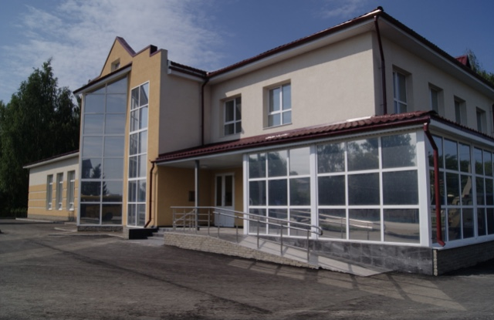Работа учреждений культуры района направлена на поддержание стабильности и устойчивого развития сферы культуры и является фундаментальным условием социальной безопасности и комфортности проживания.

Использование программно – целевого метода работы дает возможность последовательно осуществлять меры по сохранению и развитию базовых направлений в сфере культуры, что в целом приводит к повышению уровня и качества жизни населения. В результате чего потребность услуг в сфере культуры будет возрастать, продолжится формирование культурных запросов населения Ромодановского муниципального района, приобщение его к ценностям отечественной и мировой культуры, возрождение и развитие профессионального искусства и народного творчества.

В течение всего года работа клубных учреждений района была направлена на поддержку и продвижение культурных инициатив, повышение уровня проводимых мероприятий, внедрение новых форм и методов работы, создание благоприятных условий для развития народного творчества, выполнение целевых показателей национального проекта «Культура».

На сегодняшний день в районе функционируют 4 учреждения культуры, находящиеся на муниципальном бюджете и имеющие статус юридического лица: МБОУ ДО «Детская школа искусств Ромодановского муниципального района РМ», МБУК «Ромодановский районный историко-краеведческий музей», МБУК «Ромодановская центральная районная библиотека им. Н. Эркая», включающее детский отдел и 16 структурных подразделений, и МБУК «Ромодановский РДК» (15 структурных подразделений).

На основании статистических форм № 7-НК «Сведения об учреждении культурно-досугового типа» по показателю «Уровень фактической обеспеченности клубами и учреждениями клубного типа от нормативной потребности» в 2024 году составил 100 %. По сравнению с 2023 годом в 2024 году процент остался на прежнем уровне. Прогнозируется, что в последующие годы процент обеспеченности клубами и учреждениями клубного типа останется неизменным.

В 2024 году уровень обеспеченности общедоступными библиотеками в районе составил 100 %. Планируется, что в ближайшие годы уровень обеспеченности библиотеками не изменится.

Всего в районе действует 17 библиотек. Число посадочных мест в библиотеках составляет 102 единицы. 4 библиотеки имеют точку доступа к сети Интернет (МБУК «Ромодановская ЦРБ им. Н. Эркая», структурное подразделение № 11: Пятинская сельская библиотека, структурное подразделение № 1: Алтарская сельская библиотека, структурное подразделение № 16: библиотека п. Ромоданово).

За период 2024 – 2024 гг. на базе федеральных Центров непрерывного образования и повышения квалификации творческих и управленческих кадров в сфере культуры прошли обучение 3 специалиста.

В 2024 году в библиотеках района зарегистрированы 11 3885 читателей, книговыдача составила 231 315 экземпляров, количество посещений – 119 178.

За 2024 год в библиотеки района поступило 301 экз. книг. Совокупный фонд в отчётном году составил 121 305 экз.

В течение всего года работа клубных учреждений района была направлена на поддержку и продвижение культурных инициатив, повышение уровня проводимых мероприятий, внедрение новых форм и методов работы, создание благоприятных условий для развития народного творчества, выполнение целевых показателей национального проекта «Культура».

В 2024 году было подано две заявки на участие в грантовых конкурсах:

- Конкурс на предоставление грантов Президента Российской Федерации на реализацию проектов в области культуры, искусства и креативных (творческих ) индустрий. Название проекта «Детская арт-студия теневого театра «СЧасТиКи» (Структурное подразделение – Ромодановский поселковый Дом культуры, заведующая Яшина Ольга Анатольевна ). Проект набрал 45 баллов.

- Президентский фонд культурных инициатив. Второй грантовый конкурс 2024 года на проекте в сфере культуры, искусства, креативных (творческих) индустрий. Название проекта «Мой отчий край ни в чём не повторим!» (Структурное подразделение «Анненковский СДК, заведующая Баранова Ольга Николаевна) . Проект набрал 27 баллов.

Стало доброй традицией проводить мероприятия, направленные на сохранение и возрождение народных традиций и праздников. 17 марта во всех учреждениях культуры прошли народные гулянья, посвящённые Масленице, фолкуроки, мастер-классы.

В июне отчётного года в сельских поселениях прошли праздники села.

Вот уже девятый год в рамках календаря культурных событий Республики Мордовия в парке культуры и отдыха им. Филатова состоялся IX районный межэтнический фестиваль национальной кухни «ВкусФест». Основные цели фестиваля - это популяризация, национальной культуры, традиционной и национальной кухни среди населения, проживающих на территории Ромодановского района. На фестивале были представлены все сельские поселения района со своими экспозициями и кулинарными изысками, а также выставкой декоративно- прикладного творчества.

В августе прошёл районный фестиваль- конкурс народного творчества «АртРомодаНово – Шумбрат!» Во всех сельских клубных учреждениях состоялись отчётные концертные программы, выставки мастеров декоративно – прикладного творчества. В отчётных концертах приняло участие более 300 человек, в выставке декоративно – прикладного творчества около 200 человек.

29 августа на сцене Ромодановского районного Дома культуры состоялся заключительный концерт районного фестиваля - конкурса народного творчества «АртРомодаНово - Шумбрат!».

20 октября в г.Саранске на сцене республиканского Дворца культуры в рамках XXVII республиканского фестиваля народного творчества «Шумбрат, Мордовия!» с отчётным концертом «Дружная семья- дружная Россия» выступили самодеятельные коллективы и исполнители Ромодановского района. В фестивале приняло участие более 200 человек.

21 декабря на сцене республиканского Дворца культуры г. Саранска состоялся Гала- концерт XXVIII фестиваля- конкурса народного творчества «Шумбрат, Мордовия!». Наш район представили Народный вокально- инструментальный ансамбль «Балагуры»» (рук. Заслуженный работник РМ Валерий Киреев), ветеран боевых действий на Украине Дмитрий Волков.

По итогам фестиваля наш район среди муниципальных образований с численностью свыше 10000 человек получил Диплом в номинации «Лучший патриотический концерт» и Сертификат на 200 000 рублей, ветеран боевых действий Дмитрий Волков удостоен Диплома за «Лучший патриотический номер».

Проведение данных мероприятий направлено на пробуждение интереса к культурному наследию прошлого и воспитание любви к малой родине, ощущение исторической преемственности поколений, формирование и развитие патриотического сознания и активной гражданской позиции, направленных на воспитание личности, сопричастной к истории и культуре своей страны, готовой к участию в делах на благо Родины.

Из года в год в учреждениях культуры района обязательными для проведения являются мероприятия, посвящённые календарным датам – это тематические вечера, музыкально–литературные, конкурсно-игровые программы, уличные акции, конкурсы рисунков.

Большое внимание уделяется мероприятиям, направленным на патриотическое воспитание. Мероприятия по патриотическому воспитанию в клубных учреждениях ориентированы на пропаганду высокого чувства патриотизма, расширений исторических знаний о своей Родине.

В январе прошли мероприятия, посвящённые Дню прорыва блокады Ленинграда, а в феврале –35-й годовщине вывода войск из Афганистана и памяти павших воинов в локальных войнах и военных конфликтах.

Проводятся концертные программы ко Дню защитника Отечества и Международному женскому дню.

В марте отчётного года в районных домах культуры проведены тематические мероприятия, посвящённые 11-й годовщине воссоединения Крыма с Россией.

В учреждениях культуры в поддержку российских солдат находящихся на территории Украины проведены акции, уроки мужества, патриотические часы: «За мир! Своих не бросаем», «Герои России моей», «За Мир! За Наших!», «Zа Победу!», «Z .Поддержим наших», Мы Zа мир, мы с Vами», благотворительная акция «Эстафета добра». В течение года работники культуры приняли активное участие в плетении маскировочных сетей. Принимали активное участие в сборе гуманитарной помощи в поддержку призванных по частичной мобилизации военнослужащих. На собранные благотворительные средства приобретались медикаменты, продукты питания и предметы личного пользования.

В течение года в районном Доме культуры проводилась акция «Купи билет в кино семье солдата», также семьи участников СВО приглашались на мероприятия, проводимые учреждениями культуры района.

26 декабря в районном Доме культуры состоялось новогоднее представление для детей бойцов специальной военной операции на Украине.

Указом Президента Российской Федерации В.В.Путиным 2024 год был объявлен Годом семьи и трудовых династий. Во всех клубных учреждениях района были запланированы и проведены мероприятия, посвящённые этой дате. Это познавательные, развлекательные, конкурсные, спортивные, игровые, концертные программы, вечера отдыха, вечера – встречи, викторины, фотовыставки, мастер- классы

29 сентября в с. Пушкино состоялось открытие сквера «Воскресенский». Важной составляющей частью сквера стал обновлённый памятник погибшим воинам в Великой отечественной войне 1941-1945гг. На мероприятии присутствовали председатель Правительства РМ Д.А.Поздняков, Депутат Государственного Собрания РМ А.И.Атласов, Глава Ромодановского муниципального района С.В.Ведяшкин, министр лесного, охотничьего хозяйства и природопользования РМ А.Р.Галлиулин, председатель Совета депутатов района Н.В.Хомякова, благочинный церквей Ромодановского района протоиерей В.Кугушев, глава Пушкинского поселения С.Н.Балденков, а также руководители организаций, предприятий, представители общественных организаций района, жители села. Память погибших воинов присутствующие почтили минутой молчания. Почётное право открыть сквер, было предоставлено детям участников СВО, затем состоялся чин освещения обновлённого обелиска. Исполнялись патриотические песни о мире, о Родине. Участниками мероприятия были возложены к памятнику цветы и высадка на аллеях сквера саженцев деревьев, как символ продолжения жизни на селе.

В рамках празднования Дня народного единства во всех клубных учреждениях проходили тематические мероприятия.

9 декабря, в День Героев Отечества, во всех клубных учреждениях прошли уроки мужества «России верные сыны». В мероприятиях принимали участие учащиеся школ, ветераны СВО, родители и близкие тех, кто несёт свою службу и погибших воинов – земляков.

В течение всего года проводились мероприятия направленные на воспитание семейно-бытовой культуры.

В преддверии Дня Победы в районном Доме культуры состоялось торжественное открытие фотовыставки «Семья. Отечество. Герои.», посвящённой подвигу бойцов СВО из Ромодановского района На протяжении всех майских дней были проведены разнообразные патриотические акции, районный конкурс детского рисунка на асфальте, праздничная концертная программа, 9 мая в п. Ромоданово и во всех сельских поселений района прошли митинги, возложение цветов к памятникам погибших воинов в Великой Отечественной войне 1941- 1945 гг.

Культурно–досуговая деятельность – особая сфера жизни каждого человека. Дети представляют собой особую социальную группу, наиболее восприимчивую к социокультурным инновациям, которые оказывают различное по своей направленности влияние на становление личности. В учреждениях культуры района работе с детьми, подростками и молодёжью уделяется большое внимание. Работа клубных формирований, кружков по интересам велись в соответствии с годовым планом.

В апреле на сцене Ромодановского РДК состоялся районный смотр- конкурс инсценированной патриотической песни «И поёт мне в землянке гармонь..». Роль конкурса велика, а именно воспитание гражданственности, патриотизма и любви к Родине, укрепление взаимопонимания и связи поколений через познание богатства народного творчества.

В июне на сцене Ромодановского Дома культуры состоялся фестиваль современного молодёжного творчества «Максимум». На фестивале были самые активные представители молодёжного движения района.

Четвертый год действует всероссийская культурная программа «Пушкинская карта». Этот проект направлен на то, чтобы молодёжь нашей страны (14-22 лет) могла за счёт государства посещать различные культурные мероприятия: концерты, выставки, спектакли и т.п. В рамках этой программы в учреждениях культуры района прошли мастер-классы, концертные программы, конкурсы, познавательно-развлекательные программы, интеллектуальные игры для молодёжи, историко - патриотические часы, музыкально-литературные вечера и т.д. Их посетило 861 человек. Денежные средства, полученные от данных мероприятий, составили – 113 950 руб.

На базе МБУК «Ромодановский РДК» функционирует волонтерское движение «Волонтеры культуры». За отчётный период на официальном сайте Dobro.ru зарегистрировано 48 волонтеров, возраст которых составляет от 14 до 63 лет. «Волонтеры культуры» Ромодановского района используют любую возможность, для того чтобы внести свой вклад в сохранение культурного наследия своей малой родины. Они участвуют в социокультурных проектах, помогают в восстановлении объектов культурного наследия, занимаются просветительской деятельностью.

В январе во всех сельских поселениях района прошли акции, посвящённые VIII неделе Памяти жертв Холокоста «Холокост память поколений».

27 января в День полного освобождения Ленинграда от фашистской блокады прошла акция, где волонтеры раздавали флаеры с историей памятного события.

В День памяти воинов-интернационалистов была проведена акция по раздаче буклетов о воинах, проходивших службу в составе ограниченного контингента, уроженцах Ромодановского района.

В рамках акции Всероссийского дня заботы о памятниках истории и культуры, в Ромодановском муниципальном районе прошёл субботник по уборке территории Свято-Троицкого Чуфаровского мужского монастыря, провели работу по благоустройству клумб. В этот же день прошла акция «Обелиск» у памятников воинам, погибшим в годы Великой Отечественной войны. Волонтёры участвовали в ремонтных работах, в уборке и озеленении прилегающей к памятникам территории.

Также была организована акция «Сохраним для потомков», приуроченная к празднованию годовщины Победы в Великой Отечественной войне 1941-1945гг., где волонтеры и добровольцы проводили работы по благоустройству памятных мест и воинских захоронений на сельских кладбищах сельских поселений.

Проводилась акция «Обелиск» у памятников воинам, погибшим в годы Великой Отечественной войны. Волонтёры участвовали в ремонтных работах, в уборке и озеленении прилегающей к памятникам территории.

В преддверии великого Дня Победы фронтовая агитбригада с песнями победы выступила перед жителями посёлка Ромоданово.

В парке культуры и отдыха был проведен детский праздник «Веселое путешествие», посвященный Дню защиты детей.

В период летних лагерей сотрудники районного Дома культуры провели для детей спортивную программу «Радуга детства».

Большое внимание «Волонтёры культуры» уделяют пропаганде здорового образа жизни. Проводились: акция «Наркотикам – НЕТ!» в Международный день борьбы с наркобизнесом и наркоманией, информационная акция «Мы помним, мы знаем» в День памяти умерших от СПИДа, акция «Дыши свободно» во Всемирный день без табака. Волонтеры раздавали листовки содержащие официальную информацию о влиянии вредных привычек на здоровье и жизнь человека. Так же волонтёры проводили разъяснительную беседу с молодёжью и подростками посёлка.

16 марта волонтеры культуры провели акцию «Крым на веке вместе!».

19 мая в день пионерии в Ромодановском парке культуры и отдыха прошла акция «Пионер - значит первый!». Волонтёры раздавали детям буклеты об истории пионерской организации, демонстрировали главные атрибуты: горн, флаг, барабан.

В рамках акции «[Мы Россия](https://vk.com/feed?section=search&q=%23%D0%9C%D1%8B%D0%A0%D0%BE%D1%81%D1%81%D0%B8%D1%8F)[! Мы Вместе](https://vk.com/feed?section=search&q=%23%D0%9C%D1%8B%D0%92%D0%BC%D0%B5%D1%81%D1%82%D0%B5)[! Родиной Горжусь](https://vk.com/feed?section=search&q=%23%D0%A0%D0%BE%D0%B4%D0%B8%D0%BD%D0%BE%D0%B9%D0%93%D0%BE%D1%80%D0%B6%D1%83%D1%81%D1%8C)!» волонтеры Культуры Ромодановского муниципального района провели акцию «Горжусь своей страной». Были розданы флаеры, в которых содержалась информация об истории празднования Дня России.

Большая работа ведется по привлечению в ряды волонтерской организации новых членов. Для этого в школах района, аграрном техникуме проводились лекции – презентации «Волонтер звучит гордо».

3 сентября волонтёры культуры присоединились к Республиканской акции «Сердце Беслана», посвященной Дню солидарности в борьбе с терроризмом.

Продолжением акции «Сердце Беслана» стала акция «Мордовия против Террора». Волонтеры раздавали прохожим буклеты «Мы против терроризма».

Во Всемирный день толерантности была проведена акция «Толерантность – дорога к миру».

20 октября волонтеры культуры Ромодановского района провели акцию [«Своих не бросаем](https://vk.com/feed?section=search&q=%23%D0%A1%D0%B2%D0%BE%D0%B8%D1%85%D0%9D%D0%B5%D0%91%D1%80%D0%BE%D1%81%D0%B0%D0%B5%D0%BC)» в поддержку специальной военной операции. Волонтёры культуры и работники РДК плели сети в духовном центре для бойцов СВО.

В течение года проведены мероприятиям с людьми старшего поколения и людьми с ограниченными возможностями здоровья.Прошли поздравительные акции.

В рамках месячника пожилых людей 1 октября прошёл районный фестиваль народного творчества «Славим возраст золотой».

10 декабря в рамках международного Дня инвалидов в районном Доме культуры прошло мероприятие «Жить здорово». На мероприятии присутствовали люди с ограниченными возможностями.

19 декабря в рамках декадника инвалидов прошёл Республиканский инклюзивный фестиваль художественного творчества «Вместе мы сможем больше». В районном Доме культуры работает отдел по внестационарному обслуживанию населения. Были организованы выездные концертные программы.

22 декабря бесплатные пригласительные билеты на театрализованную новогоднюю сказку «Тайна зеркальной игрушки» были розданы детям с ограниченными возможностями здоровья, детям участников СВО, детям из многодетных семей.

Одним из важных направлений в деятельности учреждений является необходимость развития платных услуг. Основная часть реализации платных услуг, организуется за счет мероприятий по программе «Пушкинская карта», работы кинозала, проката костюмов, аренды помещений и продажи сувенирной продукции. За отчетный период общая сумма услуг составила 845 391 руб.

Неотъемлемая часть профессиональной деятельности работника культуры – это повышение квалификации. Обучение позволяет постоянно повышать уровень знаний и практических навыков. В отчётном году, на базе Центров непрерывного образования и повышения квалификации творческих и управленческих кадров в сфере культуры, в рамках национального проекта «Культура» 1 сотрудник прошёл обучение.

На базе ГБУК «Национальная библиотека им. А.С. Пушкина» прошли обучение 1 сотрудник по тематике «Технологии и организации культурно-досуговых программ».

В 2024году в клубных учреждениях района было проведено 3 063 культурно – досуговых мероприятий, на платной основе - 235 мероприятия, посетителей на всех мероприятиях – 185 495 человек.В целях расширения возможности полноценного развития личности в учреждениях культуры района имеются все необходимые условия.

В 2025 году работа клубных учреждений будет направлена на дальнейшее развитие культурно-массовой деятельности, повышение уровня проводимых мероприятий, внедрение новых форм и методов работы, расширение платных услуг, создание благоприятных условий для развития народного творчества. Продолжится работа по укреплению и развитию материально-технической базы учреждений.

Средняя заработная плата работников муниципальных учреждений культуры района в 2024 году составила 42 848,5 руб. В 2025 году планируется в размере 44 562,5 руб., в 2026 году – 46 345 руб., в 2027 году – 48 198,8 руб.

В 2024 году доля муниципальных учреждений культуры, здания которых находятся в аварийном состоянии или требуют капитального ремонта, в общем количестве муниципальных учреждений культуры составила 66,7 %. По сравнению с 2023 годом, процент не изменился. Зданий, требующих капитального ремонта осталось 6, это: Ромодановский РДК (требуется капитальный ремонт крыши), Пятинский СДК, Ромодановский ПДК, Анненковский СДК, Алтарский СДК и МБУК «Ромодановская ЦРБ им. Н. Эркая». Четыре из них планируются для участия в реализации национального проекта «Культура».

Прогнозируется, что в 2025 году доля учреждений культуры, здания которых требуют капитального ремонта от общей численности учреждений культуры района останется на прежнем уровне. А с 2027 года процент снизится ввиду запланированного ремонта зданий поселковых домов культуры.

Из общего количества учреждений культуры района 9 учреждений имеют собственные здания, 24 учреждения находятся в приспособленных помещениях других административных зданий (здания школ, зданиях администраций сельских поселений).

В отчетном году капитальный ремонт зданий культуры не производился.

В Ромодановском муниципальном районе всего 9 объектов культурного наследия оформлены в собственность муниципального образования, из них ни один не требует консервации или реставрации.

1. **Физическая культура и спорт**

Администрация Ромодановского муниципального района уделяет особое внимание формированию здорового образа жизни населения, привлекая к занятиям спортом детей и подростков, сохраняя и развивая культивируемые виды спорта.

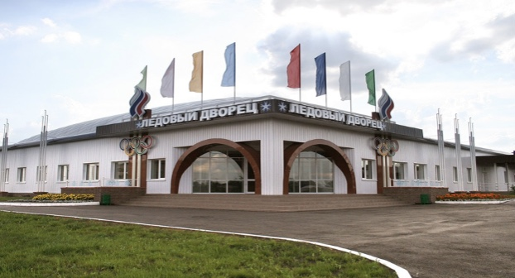На 2024 год в районе функционируют 58 спортивное сооружение, из них: 9 футбольных полей, 10 спортивных залов, 2 хоккейных корта, футбольное поле с искусственным покрытием, беговыми дорожками и ямой для прыжков в длину, многофункциональный спортивный зал Ромодановской СОШ № 1, воздухоопорный физкультурно – спортивный комплекс с искусственным ледовым покрытием на территории ГБПОУ РМ  «Ромодановский аграрный техникум», а также новая комплексная спортивная площадка на территории парка им. В.П. Филатова.

В районе насчитывается 31 штатный работник физической культуры и спорта, из которых 26 человек имеют высшее образование.

В 8 школах района введены 3-х часовые занятия в неделю по физической культуре. Все учителя обеспечены программами 3-х часовых занятий и методическими разработками по физической культуре.

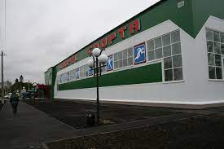МБУДО «Ромодановская ДЮСШ» ведет работу по следующим направлениям: футбол, хоккей, легкая атлетика, волейбол, баскетбол, настольный теннис, греко-римская борьба, карате до. Количество обучающихся в ДЮСШ – 709 чел.

Ежегодно в результате упорных тренировок наши спортсмены добиваются хороших результатов на районных, республиканских и на всероссийских соревнованиях, не стал исключением и 2024 год.

Футболисты МБОУ «Белозерьевская СОШ» Ромодановского района 2009 – 2010 года рождения в республиканских финальных соревнованиях Всероссийского проекта «Мини – футбол в школу» заняли 1 место.

  Команда воспитанников Ромодановской ДЮСШ, БК «Феникс» в Всероссийском фестивале детского дворового баскетбола 3*3 среди девочек заняли 3 место.

Футбольная команда Ромодановской ДЮСШ по руководством тренера Толмаева А.Н. приняли участие в турнире по мини – футболу «Саранская весна» и завоевали почетное второе место.

На базе МБУ ДО «Ромодановской ДЮСШ» проходили районные соревнования по волейболу среди общеобразовательных учреждений, тройку призеров вошли следующие школы района: 1 место – Ромодановская СОШ № 3, 2 место – Пятинская СОШ, 3 место – Ромодановская СОШ № 1. На базе МБУ ДО «Ромодановской ДЮСШ» проходил муниципальный этап соревнований «Чудо шашки» за победу боролись 10 команд из Ромодановского района, призерами соревнований стали 3 команды: 1 место – команда МБОУ «Алтарская СОШ», 2 место – МБОУ «Ромодановская СОШ №1», 3 место – команда М. Березнековского филиала МБОУ «Пятинской СОШ».

В Республиканских соревнованиях по волейболу среди мужских команд приняла участие сборная команда Ромодановского района и заняла почетное второе место.

Стало доброй традицией проведение укрепляющих имидж массового физкультурно-спортивного движения легкоатлетических пробегов, семейных стартов, турниров по гиревому спорту, настольному теннису, волейболу.

Мы должны и дальше поддерживать желание людей заниматься спортом. Спортивные объекты доступны для всех слоев населения, в том числе и для инвалидов. Введение новых спортивных объектов позволило большему количеству жителей Ромодановского муниципального района заниматься физической культурой и спортом.

По итогам 2024 года доля населения, систематически занимающегося физической культурой и спортом, в Ромодановском муниципальном районе составила 54,1%. Планируется, что к 2027 году этот показатель вырастет до 63,9 %.

Доля обучающихся, систематически занимающихся физической культурой и спортом, в общей численности обучающихся в 2024 году составила 83 %, прогнозируется, что в последующие годы доля занимающихся спортом увеличится до 84,3 %.

Необходимо больше внимания уделять массовым мероприятиям среди школьников, информационной работе с населением по пропаганде здорового образа жизни. По максимуму заполнять всю имеющуюся инфраструктуру. Двери спортивных учреждений должны быть открыты постоянно.

**7. Жилищное строительство и обеспечение граждан жильем**

Результаты работы администрации района по вопросу жилищного строительства и обеспечению граждан жильем свидетельствуют об активизации деятельности в данном вопросе. В 2024 году общая площадь жилых домов в расчете на одного жителя составила 33,1 кв. м.

В 2024 году было введено 47 жилых дома общей площадью 5 704 кв.м. – индивидуальное жилищное строительство (собственность граждан).

Положительная тенденция роста жилищного строительства сохранится. Прогнозируется, что площадь жилых помещений, приходящихся в среднем на одного жителя, в 2025 году составит 33,2 кв. м., в 2026 году – 33,3 кв. м., в 2027 году –33,4 кв. м. В расчете на одного жителя в 2025 году будет введено 0,49 кв.м.. в 2026 - 0,50 кв.м. и 2027 году - 0,51 кв.м.

Большое значение имеет участие жителей района в реализации Программы социальной догазификации. В рамках данной программы на территории Ромодановского района пуск газа осуществлён в 260 домовладениях из 266 запланированных на период до 2025 года, с начала реализации программы подано всего 271 заявки, все с полным комплектом документов.

Площадь земельных участков, предоставленных для строительства всего, в расчете на 10 тыс. человек в 2024 году составила 1,66 га, в том числе под индивидуальное жилищное строительство – 0,2га. Для индивидуального жилищного строительства были предоставлены участки по ул. Ломоносова и ул. Мира в п. Ромоданово многодетным семьям и участникам программ.

Прогнозируется, что к 2027 году площадь предоставленных для строительства земельных участков всего составит 0,5 га. В основном земельные участки будут предоставляться для жилищного строительства.

**8. Жилищно-коммунальное хозяйство**

Особое место в экономике Ромодановского муниципального района занимает жилищно-коммунальное хозяйство. От эффективности его работы напрямую зависит функционирование объектов производственной и социальной сферы, качество представляемых населению услуг. Самым существенным аспектом деятельности предприятий жилищно-коммунального хозяйства является предоставление услуг по обслуживанию жилищного фонда и поставка коммунальных ресурсов.

Жилищный фонд всех жилых помещений, находящихся на территории района по состоянию на 1 января 2025 года составил 615,95 тыс. кв. метров. Жилищный фонд района преимущественно представлен индивидуальными домами, доля которых составляет 80,76 % или 497,45 тыс. кв. метров от общего жилищного фонда района. Жилищный фонд многоквартирных домов составляет 118,5 тыс. кв. метров, из которых блокированные дома – 19,3 тыс. кв. метров и многоэтажные –99,2 тыс. кв. метров.

Одним из условий реформирования ЖКХ является переход на новые формы управления многоквартирными жилыми домами. В районе имеется 137 многоквартирных домов, из них 47 двухквартирных домов, не имеют общих систем инженерной инфраструктуры.

Доля многоквартирных домов, в которых собственники помещений выбрали и реализуют один из способов управления многоквартирными домами, в общем числе многоквартирных домов, в которых собственники помещений должны выбрать способ управления данными домами, составил в 2024 году 100 %, поскольку такие способы как «управление управляющей компанией» и «непосредственное управление» реализуются в 90 многоквартирных домах из 90.

На территории района осуществляют свою деятельность 5 организаций коммунального комплекса разной формы собственности: МУП Ромодановского сельского поселения «Коммунальник», Филиал публичного акционерного общества «Межрегиональная распределительная сетевая компания «Волги – Мордовэнерго» ООО «Газпром межрегионгаз Саранск», ООО « Источник» и ООО «Газспецсервис». Из пяти организаций четыре или 80 % - это организации, осуществляющие оказание услуг по водо-, тепло-, газо-, электроснабжению, водоотведению, используя объекты коммунальной инфраструктуры на праве частной собственности, по договору аренды, участие муниципального района в уставном капитале которых составляет не более 25%. В 2024-2027 годах прогнозируется, что данный показатель не изменится.

В рамках упорядочения системы формирования учета земельных участков под многоквартирными домами и кадастрового учета проводится работа по их государственной регистрации. Планируется, что к 2026 году в отношении всех земельных участков, расположенных под многоквартирными домами, будет осуществлён государственный кадастровый учёт. На сегодняшний день участки под 3-мя многоквартирными домами остаются не оформлены и данный показатель составляет пока 96,6 %.

Из 90 многоэтажных многоквартирных домов 87 домов расположенных на земельных участках, поставлены на государственный кадастровый учет. Доля таких домов в 2024 году составила 96,6%. До конца 2026 года прогнозируется полностью завершить работу по постановке многоквартирных домов на кадастровый учет и довести долю многоквартирных домов, расположенных на земельных участках, в отношении которых осуществлен государственный кадастровый учет до 100%.

Обеспечение доступным жильем широких слоев населения в последнее время стала одной из самых актуальных проблем в России. Квартира для семьи – проблема, которая является практически постоянной: с течением времени меняются только субъекты ее решения – сначала родители, затем подросшие дети, потом – внуки. Жилищный статус – базовый социальный индикатор семьи, отражающий качество и уровень жизни.

В Ромодановском муниципальном районе по состоянию на 1 января 2025 года в очереди на улучшение жилищных условий было зарегистрировано 457 семей с численностью их членов 1431 человек. В 2024 году в районную очередь на улучшение жилищных условий зарегистрировалось 4 семьи или 16 человек.

Улучшили свои жилищные условия в 2024 году 17 семей или 14 человек, в том числе:

- в рамках мероприятия по обеспечению жильем молодых семей федерального проекта «Содействие субъектам Российской Федерации в реализации полномочий по оказанию государственной поддержки гражданам в обеспечении жильем и оплате жилищно-коммунальных услуг» государственной программы Российской Федерации «Обеспечение доступным и комфортным жильем и коммунальными услугами граждан Российской Федерации» - 1семья (6 человек);

- предоставление субсидий гражданам осуществляется в соответствии с постановлением Правительства Республики Мордовия от 16 января 2008 г. №7 «О предоставлении гражданам социальных выплат на строительство, реконструкцию, приобретение жилья, оказание содействия в индивидуальном жилищном строительстве в Республике Мордовия» - 5 человек (дети-сироты);

- предоставление социальной выплаты на строительство или приобретение жилья согласно постановлению Правительства Республики Мордовия от 24.04.2006 г. № 155 «О Порядке предоставления мер социальной поддержки по обеспечению жильем ветеранов, инвалидов и семей имеющих детей-инвалидов, нуждающихся в улучшении жилищных условий» - 1 человек;

- 1 семья или 3 человека по Государственной программе «Комплексное развитие сельских территорий».

По состоянию на 1 января 2025 года в очереди на жилье стоит 462 семьи с численностью 1415 человек.

Доля населения, получившего жилые помещения и улучшившего жилищные условия в общей численности населения, состоящего на учете в качестве нуждающегося в жилых помещениях в 2024 году составила 1,0 %. В 2025 году прогнозируется доля – 1,5 %, в 2026 году – 1,6 % и в 2027 году – 1,7 %.

**9. Организация муниципального управления**

По результатам опроса общественного мнения, производимого ГКУ РМ «Научный центр социально-экономического мониторинга» удовлетворенность населения деятельностью органов местного самоуправления в 2024 году составила 83,7 % от числа опрошенных. В 2025 году прогнозируется повысить удовлетворенность населения до 84,7 %, в 2026 году – 84,7 %, в 2027 году – 85,5 % за счет активизации работы по основным направлениям развития района.

Деятельность Администрации Ромодановского муниципального района широко освещается в средствах массовой информации: в газетах АНО «Редакция газеты «Победа» и газете «Вестник Ромодановского муниципального района».

Среднегодовая численность постоянного населения Ромодановского муниципального района в 2024 году составила 18780 человек. Показатель уменьшился по сравнению с прошлым годом на 170 человек. Среднегодовая численность постоянного населения прогнозируется в 2025 году в количестве 18 614 человек, в 2026 году – 18 426 человек, в 2027 году – 18 236 человек.

Схема территориального планирования Ромодановского муниципального района была утверждена решением Совета депутатов Ромодановского муниципального района 28.12.2022 года № 200. В 2024 году были внесены изменения в правила землепользования и застройки Ромодановского сельского поселения.

Муниципальных организаций находящихся в стадии банкротства нет.

Расходы бюджета определены исходя из задач проведения жесткой финансовой политики, снижения дефицитности бюджета.

Все расчеты по расходам определены на основании методики формирования расходной части бюджета, утвержденной Министерством финансов Республики Мордовия.

Бюджет в 2024 году утвержден по расходам в сумме 657 278,6 тыс. руб., исполнено 631 024,3 тыс. руб. или 96,0 %.

На 2025 год расходы бюджета утверждены в сумме 728 078,2 тыс. руб., что на 15,3 % ниже уровня 2024 года.

За 2024 год по общему образованию расходы произведены в сумме 212 322,7 тыс. руб., по сравнению с 2023 годом – увеличились на 45 255,9 тыс. руб.Увеличение произошло в связи с увеличением субвенции на реализацию государственных полномочий по реализации основных общеобразовательных программ в части финансирования расходов на оплату труда работников общеобразовательных учреждений, расходов на учебники и учебные пособия, технические средства обучения, расходные материалы и хозяйственные нужды (за исключением расходов на содержание зданий и коммунальных расходов, осуществляемых из местных бюджетов), увеличения ежемесячного денежного вознаграждения за классное руководство педагогическим работникам и ежемесячного денежного вознаграждения советникам директоров по воспитанию к уровню 2023 года.

Расходы бюджета муниципального образования на общее образование в расчете на 1 обучающегося в муниципальных общеобразовательных учреждениях в 2024 году составили 116,7 тыс. руб. или больше, чем в 2023 году на 26,6 тыс. руб. Увеличение произошло в связи с увеличением субвенции.

В 2025 году планируется произвести расходов бюджета муниципального образования на общее образование в расчете на 1 обучающегося в муниципальных общеобразовательных учреждениях в сумме 185,5 тыс. руб. Увеличение расходов связано с затратами на реализацию мероприятий по модернизации школьных систем образования по объекту «Капитальный ремонт здания МБОУ "Белозерьевская СОШ".

Доля налоговых и неналоговых доходов бюджета Ромодановского муниципального района в общем объеме доходов бюджета (за исключением субвенций) за 2023 год по сравнению с 2022 годом увеличилась на 3,4% и составила 35,4%, фактически поступило налоговых и неналоговых доходов 127 087,6 тыс. руб., всего доходов без субвенций - 359 394,5 тыс. руб.

Увеличение произошло за счет того, что в 2023 году выделялись субсидии на обеспечение мероприятий по стимулированию программ развития жилищного строительства – 57 833 тыс. руб., комплексного развития сельских территорий – 7 514,2 тыс. руб., на оснащение региональных и местных музеев – 2 040,8 тыс. руб., поступление налоговых и неналоговых доходов увеличилось на 1 689,4 тыс. руб.

На 2025 год план по доходам – 688 972,9 тыс. руб., за исключением субвенций – 391 924,7 тыс. руб., доля налоговых и неналоговых доходов составит – 40,2 % или 157 712,4 тыс. рублей.

На 2026 год доля налоговых и неналоговых доходов составит 68,0 % или 166 792,1 тыс. руб., всего доходов – 566 322,6 тыс. руб., за минусом субвенций - 245 264,9 тыс. рублей.

На 2027 год доля налоговых и неналоговых доходов составит 72,1 % или 182 579,4 тыс. руб., всего доходов прогнозируется – 583 119 тыс. руб. за минусом субвенций – 253 345,8 тыс. рублей.

По муниципальным бюджетным учреждениям просроченной кредиторской задолженности по оплате труда и начислениям на оплату труда составляет не имеется. Доля просроченной кредиторской задолженности по оплате труда составляет 0 %

Показатель 35. Расходы на содержание работников органов местного самоуправления увеличились по сравнению с 2023 годом на 6 349,6 тыс. руб. и составили 61 493,8 тыс. рублей.

В расчете на одного жителя муниципального образования расходы составили 3 274,4 рублей и увеличились на 364,4 рублей к уровню прошлого года.

**10. Энергосбережение и повышение энергетической эффективности**

В настоящее время энергосбережения постепенно превращается в насущную необходимость. Недостаток энергетических мощностей диктует необходимость кардинального изменения отношения к проблеме энергосбережения.

В целях сокращения энергетических издержек и объема используемых энергетических ресурсов в экономике и социальной сфере, оптимизация бюджетных расходов на оплату потребления топливно-энергетических ресурсов района и в соответствии с требованиями Федерального закона от 23 ноября 2009 года № 261-ФЗ «Об энергосбережении и повышении энергетической эффективности и о внесении изменений в отдельные законодательные акты Российской Федерации» в 2016 году в Ромодановском муниципальном районе была разработана и утверждена Муниципальная программа «Энергосбережение и повышение энергетической эффективности в Ромодановском муниципальном районе на 2016-2020 годы», в настоящее время продлена до 2027 года.

В Ромодановском муниципальном районе по состоянию на 01.01.2025 года 90 многоквартирных жилых домов.

Общая площадь жилых помещений в многоквартирных жилых домах составляла **–** 99,2 тыс. кв. м. Всего в многоквартирных домах 1866 квартир.

В2024 году потребление электроэнергии населением многоквартирных домов составило 2 489,2 тыс. кВтч. Удельная величина потребления электроэнергии на 1 проживающего в многоквартирных домах в 20234 году уменьшилась на 1,39 % по сравнению с предыдущим годом и составила 721,91кВтч. Прогнозируется потребление электроэнергии на 1 проживающего в многоквартирных домах в количестве: в 2025 году – 675,3кВтч, в 2026 году – 655,04 кВтч, в 2027 году – 635,038 кВтч. Сокращение потребления электроэнергии прогнозируется за счет реализации мероприятий по энергосбережению.

С 2012 года тепловая энергия для отопления жилого фонда многоквартирных домов не используется, так как весь жилой фонд района переведен на индивидуальное газовое отопление.

В 2024 году потребление холодной воды населением многоквартирных домов составило 97,37 тыс. куб.м. Удельная величина потребления холодной воды на 1 проживающего в многоквартирных домах составила в 2024 году –28,23 куб.м. и увеличилось к уровню прошлого года 0,04 %. В 2025 году прогнозируется потребление холодной воды на 1 проживающего в многоквартирных домах –28,1 куб. м., в 2026 году – 27,6 куб. м., в 2027 году – 27,4 куб. м. Сокращение потребления холодной воды ожидается в связи с проведением мероприятий по рациональному использованию воды и установке счетчиков воды.

По данным ООО «Газпром межрегионгаз Саранск» потребление природного газа в многоквартирных домах в 2024 году составило 2 123,2 тыс. куб. м. Удельная величина потребления природного газа на 1 проживающего в многоквартирных домах составила в 2024 году – 615,76 куб.м., и увеличилось к 2023 году на 1,37 %.

За счет реализации мероприятий по энергосбережению прогнозируется постепенное сокращение потребления газа в многоквартирных домах. В 2025 году прогнозируется потребление природного газа на 1 проживающего в многоквартирных домах в количестве 615,1 куб. м., в 2026 году – 614,9куб. м., в 2027 году –614,5 куб. м.

Объем потребления электроэнергии муниципальными бюджетными учреждениями района в 2024 году составил 950,83 тыс. кВтч. Удельная величина потребления электроэнергии в расчете на 1 человека населения в 2024 году составила 50,8 кВтч. и увеличилось к уровню 2023 года на 2,26 %.

В 2024 году потребление тепловой энергии муниципальными бюджетными учреждениями составило 2 350,48Гкал против 2 243,4 Гкал в предыдущем году. Централизованным отоплением охвачено 8 010,5 кв. м. или 15,6 % от всей отапливаемой площади муниципальных бюджетных учреждений. Удельная величина потребления тепловой энергии муниципальными бюджетными учреждениями в расчете на 1 кв.м. общей площади в 2024 году составила 0,04 Гкал, потребление уменьшилось на 20 %. Прогнозируется, что в последующие годы данная величина существенно не изменится.

Муниципальными бюджетными учреждениями в 2024 году было потреблено 9 294,55 куб. м. холодной воды. Удельная величина потребления холодной воды муниципальными бюджетными учреждениями в расчете на 1 человека населения составила в 2024 году 0,49 куб. м. Потребление по сравнению с предыдущим годом уменьшилось на 20,4%. Планируется, что потребление холодной воды муниципальными бюджетными учреждениями на 1 человека населения в 2025 году составит 0,0,48 куб. м., в 2026 году – 0,47 куб. м., в 2027 году – 0,46 куб. м.

В 2024 году муниципальные бюджетные учреждения потребили 906,88 тыс. куб. м. природного газа, против 692,2 тыс. куб. м. в 2023 году. Удельная величина потребления природного газа муниципальными бюджетными учреждениями в расчете на 1 человека населения составляла в 2024 году – 48,45 куб. м., в 2023 году 36,73 куб.м., увеличение произошло на 31,9 % в связи с вводом в эксплуатацию нового корпуса МБОУ «Белозерьевская СОШ» на 165 мест, общей площадью 7 531,9 кв.м.

За счет реализации мероприятий по энергосбережению прогнозируется сокращение потребления газа бюджетными учреждениями. Планируется, что потребление природного газа в 2025 году в расчете на 1 человека населения составит – 47,9 куб. м., в 2026 году – 47,4 куб. м., в 2027 году – 46,9 куб. м.

1. **Результаты оценки качества условий оказания услуг муниципальными организациями**

Результаты независимой оценки качества условий оказания услуг муниципальными организациями в сфере образования (по данным официального сайта для размещения информации о государственных и муниципальных учреждениях в информационно-телекоммуникационной сети «Интернет») по итогам 2024 года – 89,4 балла, планируется довести показатель до 89,6 баллов в 2027 году; независимая оценка качества условий оказания услуг муниципальными организациями в сфере культуры, охраны здоровья и социального обслуживания в отчётном году не проводилась.